收件人： 发件人：董华 18027375109
电话： 电话：020-81577866
传真： 传真：020-81576866
时间:

切丁机HT-1500
用途：将白萝卜、红萝卜、马铃薯、菠萝、芋头、蕃薯、芒果、凤梨、苹果等球茎类蔬果切成丁、（丝）条状，适合中央厨房或食品加工厂使用。 | 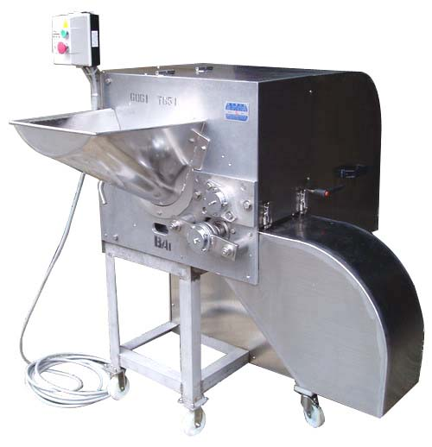
特征：1、整机为SUS304不锈钢材质，耐用；
2、入料口处有微动开关操作安全；
3、通过简易改装可切（丝）条状；
4、切丁速度快，相同时间下可抵25人工作量。
机器尺寸：1270（L）×1735（W）×1460(H)(mm)
机器重量：280KG
产量：2500-3500KG/HR(切10mm计算)
电源：380V 三相
马力：3HP

